ТЗ. По сайту Яковка.рф
Использовать сайт https://www.weisshorn.ch/ и сайт https://www.schloss-anras.com/ Как образец дизайнерского решения.
После создания сайта использовать сайт https://pagespeed.web.dev/ для устранения ошибок и корректной работы сайта.
Адаптировать для сотовых телефонов.
Изменения дизайна
- Главная страница
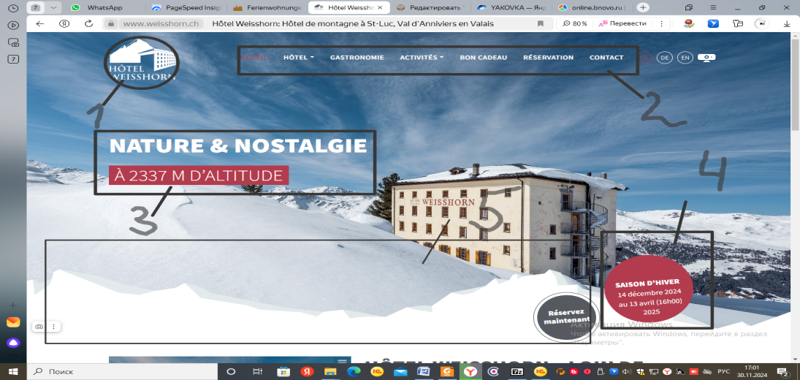

Главную страницу сделать такого вида.
- Вставить лого компании.
- Сделать настройку меню как на этом сайте.
- Сделать место для надписей
- Кнопку Бронирования
- Контуры горы яковка сделать.
2. Часть следующее за главной страницей

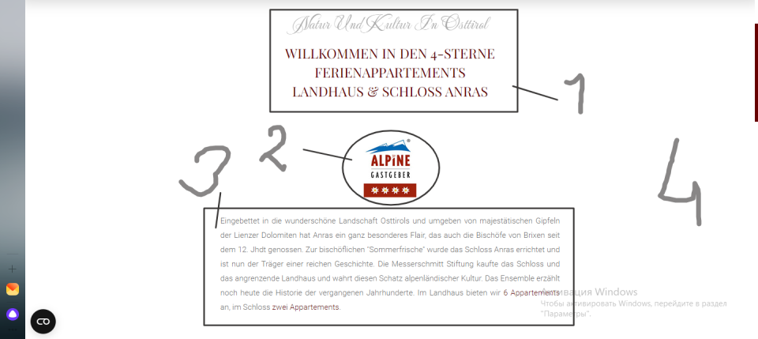

- Вставить контейнер Надпись.
- Лого компании
- Вставить текст с действующего сайта
- Сделать фон прозрачную фотографию природы.

3 Блок номер блок главной страницы оформить в таком формате и будет называться Действующие Акции
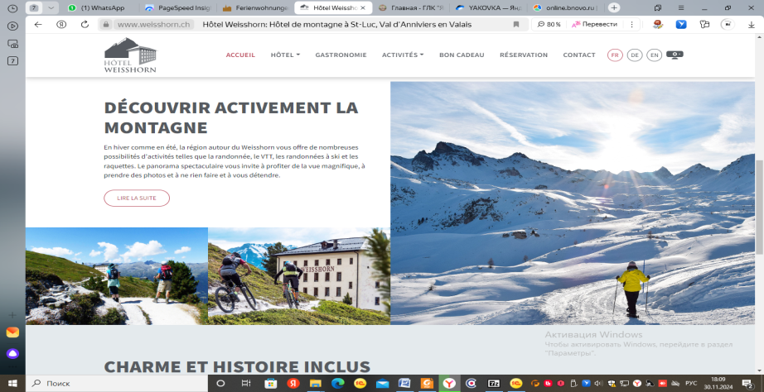
4 блок Разделить его на два контейнера будет размещены фото гостиниц и при нажатии будет переводиться в раздел номера.

